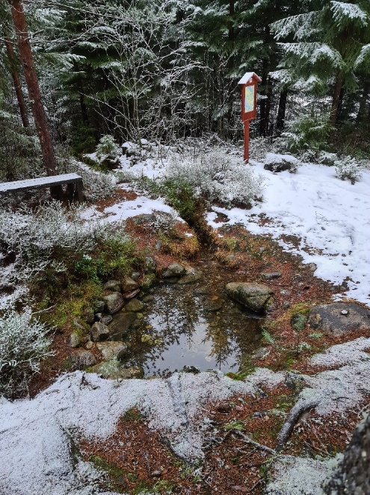
Josefs källa

Årets källexkursion 2024 kommer att arrangeras i Dellenbygden lördag-söndag 31 augusti – 1 september. Ett antal källor runt Dellensjöarna kommer att besökas. Vi kommer också att titta lite närmare på den meteoritkrater som till stor del präglar landskapet i exkursionsområdet liksom på yt-grundvattenkontakter längs Hallstaåsen där Hudiksvall har sin vattenförsörjning. Vi kommer också att få möjlighet att bekanta oss med den hälsingska folkmusiktraditionen. Exkursionsbussen kommer att utgå från Hudiksvall och vi kommer att bo på Hotell Strandpiren i Hudiksvall där också källmiddagen kommer att serveras.

Som en fristående option kommer, om tillräckligt många är intresserade, en halvdagsexkursion med buss och guidning till ett par av de hälsingegårdar som är med på Världsarvslistan att kunna arrangeras fredag eftermiddag 30 augusti.

Utskick med begäran om preliminär anmälan kommer att gå ut i början av juni.

Med vänliga hälsningar
Eva Wendelin
preses

